No: ……. Sınıfı: ……. Adı- Soyadı: Tarih:
..............ANADOLU LİSESİ 10. SINIF- ANADOLU LİSESİ KİMYA DERSİ 1. DÖNEM 2. YAZILI SORULARI 2021-2022
A- Aşağıdaki soruları cevaplayınız.(10 PUAN)

- Kütlece % derişim ne demektir? Kısaca tanımlayınız.

- Çözünme nedir? Tanımlayınız.

B- Aşağıdaki cümlelerden doğru olanlara (D), yanlış olanlara (Y) yazınız. (15 PUAN)

- (…..) Belirli bir sıcaklıkta 360 gram suda 40 gram NaCl çözülerek oluşturulan çözelti kütlece %10 luktur.
- (…..) Çözücü miktarı çözünen miktarına göre fazla olan çözeltiler daha seyreltiktir.
- (…..) Osmoz olayında su molekülleri az yoğun ortamı terk ederek çok yoğun ortama geçerler.
- (…..) Tuz ve şeker gibi uçucu olmayan katılar, bir çözeltinin donma noktasını yükseltirler.
- (…..) Hidroflorik asit tüm asitler gibi daima cam şişelerde saklanmalıdır.

C- Aşağıdaki boşlukları, uygun kavramlarla doldurunuz. (15 PUAN)

- NH₄Cl tuzu beyaz renkte bir katı olup halk arasında …………………….. olarak bilinir.
- Sönmüş kireç olarak bildiğimiz bileşiğin kimyasal formülü …………….. şeklinde yazılır.
- ……………………………., suyun az yoğun ortamdan çok yoğun ortama geçmesine neden olur.
- Karışımlar genel olarak …………………… ve heterojen olmak üzere ikiye ayrılır.
- Kütlece %20 lik 60 gram şekerli su çözeltisinin kütlece %60 lık olması için bir çökelme olmadan …….gram su buharlaştırılmalıdır.

D- Aşağıda verilen soruları çözerek doğru sonucu bulunuz. (20 PUAN)

- 200 gram kütlece % 40 lık tuz çözeltisine kaç gram tuz eklenirse çözelti kütlece % 50 lik olur?

- Kütlece %40’ lık 30 gram şekerli su çözeltisi ile kütlece %60’ lık 90 gram şekerli su çözeltisi karıştırıldığında elde edilen yeni çözelti kütlece yüzde kaçlık olur?

E- Aşağıda verilen çoktan seçmeli soruları yanıtlayınız. (40 PUAN, Her biri 5 puan)
1-)
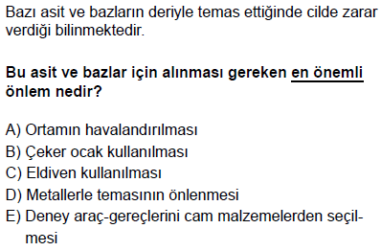
2-)
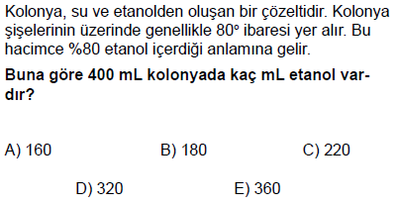
3-)
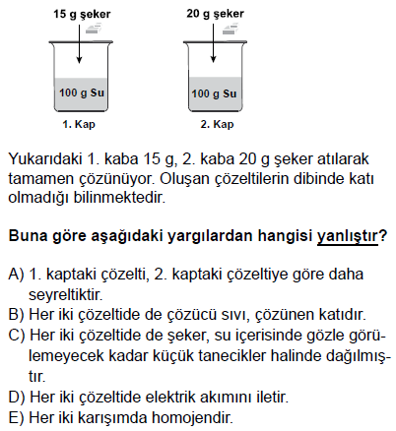

4-)
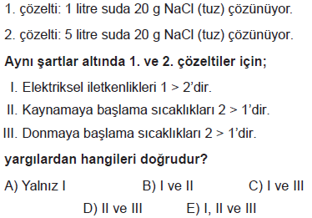

5-)
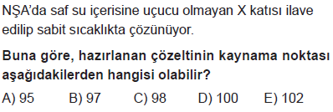

6-)
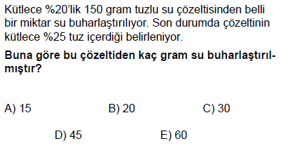

7-)
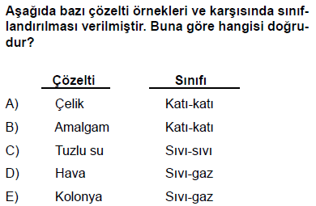

8-)
